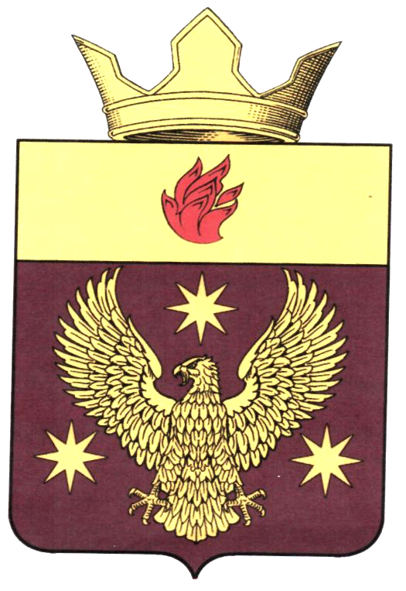

ВОЛГОГРАДСКАЯ ОБЛАСТЬ
ЖИРНОВСКИЙ МУНИЦИПАЛЬНЫЙ РАЙОН
АДМИНИСТРАЦИЯ БОРОДАЧЕВСКОГО СЕЛЬСКОГО ПОСЕЛЕНИЯ

ПОСТАНОВЛЕНИЕ

от 22.09.2021г. № 29

Об утверждении Программы комплексного развития
систем коммунальной инфраструктуры Бородачевского сельского
поселения Жирновского муниципального района Волгоградской области
на 2021 -2031 годы
В соответствии с Федеральным законом от 06.10.2003 N 131-ФЗ "Об общих принципах организации местного самоуправления в Российской Федерации, руководствуясь Уставом Бородачевского сельского поселения Жирновского муниципального района Волгоградской области постановляю:
1. Утвердить Программу комплексного развития систем коммунальной инфраструктуры Бородачевского сельского поселения Жирновского муниципального района Волгоградской области на 2021-2031 годы
- Настоящее постановление вступает в силу со дня его подписания и подлежит обнародованию и размещению на официальном сайте администрации Бородачевского сельского поселения Жирновского муниципального района Волгоградской области в сети «Интернет».
- Контроль за исполнением настоящего постановления оставляю за собой.

Глава Бородачевского сельского поселения А.И.Фомин

